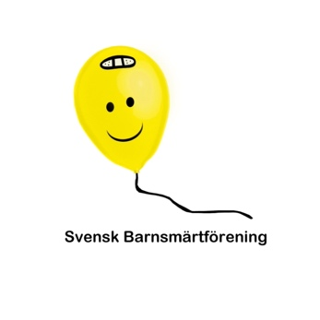

**Protokoll**

Datum: 220216

Plats: Telefonmöte via Zoom

Närvarande: Stefan Nilsson, Alejandro Cisternas, Henrik Söderholm Laan, Angelica Höök, Eva Gåve, Philipp Mittermeier

1. Mötet öppnas.
2. Föregående protokoll godkännes.
3. Ekonomisk rapport (AH)

Behållning på checkkonto; 5 008,03 kr

Behållning på kongresskonto; 298 397,75 kr

1. Hemsidan (PM)

Det är gjort lite förändringar på hemsidan för lyfta fram det som är aktuellt.

1. Sociala medier

Nu ligger fokus på att nå så många som möjligt med information angående vår konferens i Göteborg. Dela gärna i de grupper som ni är aktiva i och som ni tror skulle tycka om att delta.

1. Medlemsregistret (PM)

Philipp har skickat flera påminnelser till de som inte har betalat in sin avgift, de som fortfarande inte har betalat för innevarande år är nu bortplockade från registret.

Aktuell medlemssiffra är 155 stycken.

Undersöker vilka alternativ som finns.

1. Rapport från Swedish Pain Society (SN)

Utbildningsdag med årsmöte 220311 som även i år blir digital.

1. Rapport från Barnläkarföreningen

Inget nytt att rapportera

1. Barnveckan Tylösand (SN)

Barnveckan är flyttad till 22-25/5 2023 så det finns en viss möjlighet om vi önskar justera programmet.

1. Rapport från NAG (EG)

Just nu skriver gruppen och materialet ska sedan skickas till redaktionsrådet.

1. Utbildningsdag hösten 2022

Inget nytt att rapportera

1. Årsmöte, konferens 28—29 april 2022 (SN, HL, AC)

Mötet genomförs som planerat på plats i Göteborg. Det har dock kommit en förfrågan om det går att delta digitalt. Än så länge erbjuds inte den möjligheten men kommer det flera förfrågningar får vi ta upp frågan igen. Ett alternativ kan ju då vara att lägga upp inspelade föreläsningar för deltagarna.

Diskussion angående att låta Piet Leroy föreläsa via zoom för att minska våra kostnader, styrelsen beslutar dock att bjuda in honom för att föreläsa på plats vilket kan innebära en förlust i form av kostnad för flygbiljetter.

Det finns två sponsorer i dagsläget som går in med 10 000 kr vardera, ett förslag är att låta dessa spela in en presentation som visas i samband med föreläsningarna.

För att få så många deltagare som möjligt är ett alternativ att skicka ut inbjudan till barn- och ungdomsmottagningar över landet.

1. Årsmöte, konferens 2023 (AH)

Nästa års konferens kommer att hållas i Norrköping den 27-28/4 2023.

1. Smärtskattningsinstrument (PM)

Det är en fortsatt efterfrågan.

1. Stipendium 2022 (PM)

Det är tre sökande varav två har motiverat varför just de ska få stipendiet. Sökande och motiveringar skickas ut till styrelsen för bedömning.

1. Beslut om publicering av riktlinjer (SN)

Styrelsen tar beslut om att lägga upp den uppdaterade versionen på hemsidan med den nya loggan.

1. Policydokument (SN)

Diskuteras vid nästa fysiska träff.

1. Övriga frågor

Inga övriga frågor

1. Mötet avslutas

Nästa möte blir 15/3.

Justeras

Stefan Nilsson Eva Gåve

Vid pennan

Angelica Höök